UBND THÀNH PHỐ HÀ NỘI  SỞ GIÁO DỤC VÀ ĐÀO TẠO | KỲ THI THỬ TRUNG HỌC PHỔ THÔNG  NĂM HỌC 2021 - 2022
Bài kiểm tra: KHOA HỌC TỰ NHIÊN
Môn kiểm tra thành phần: HÓA HỌC
ĐỀ CHÍNH THỨC | Thời gian làm bài: 50 phút, không kể thời gian phát đề
(Đề thi có 04 trang) | MÃ ĐỀ: 013
Họ tên: ……………………………………………
SBD: ………………………………………………

* Cho biết nguyên tử khối của các nguyên tố: H=1; C = 12; N = 14; O = 16; Na = 23; Mg = 24; S = 32; Cl=35,5; K= 39; Ca=40; Fe = 56; Cu=64; Zn =65; Ag=108.
* Các thể tích khí đều đo ở điều kiện tiêu chuẩn; giả thiết các khí sinh ra không tan trong nước.

Câu 41. Chất X có vị ngọt hơn đường mía, có nhiều trong mật ong và các loại quả ngọt như dừa, xoài,.. X là
A. glucozơ. B. saccarozo. C. xenlulozo D. fructozo
Câu 42. Hòa tan hết 11,2 gam Fe bằng dung dịch axit sunfuric loãng. Sau phản ứng, thu được V lít khi duy nhất. Giá trị của V là
A. 3,36. B. 6,72. C. 4,48 D. 5,60.
Câu 43. Kim loại nào sau đây tan hoàn toàn trong dung dịch kiềm dư?
A. Fe. B. Al C. Cu. D. Mg.
Câu 44. Kim loại Fe không phản ứng với dung dịch
A. Fe₂(SO₄)₃. B. AgNO₃. C. CuCl₂. D. Mg(NO₃)₂
Câu 45. Kim loại X dẫn điện tốt, thường được dùng làm dây dẫn điện trong gia đình. X là
A. Au. B. Fe. C. Cu. D. Ag.
Câu 46. Tên gọi của este CH₃CH₃COOCH₃ là
A. metyl propionat. B. etyl axetat C. metyl axetat. D. etyl fomat
Câu 47. Chất nào sau đây cùng dãy đồng đẳng với CH₃-COOH?
A. CH₃-CHO. B. CH₃-OH. C. HCOOCH₃. D. C₂H₅-COOH.
Câu 48. Chất X được sử dụng để sản xuất clorua vôi, làm vật liệu trong xây dựng,.. X còn được gọi là với tôi. Công thức hóa học của X là
A. CaCl₂. B. Ca(OH)₂. C. CaCO₃. D. CaSO₄.
Câu 49. Chất nào sau đây không phải là chất điện li?
A. HNO₃. B. KCl. C. NaOH. D. C₂H₅OH.
Câu 50. Sắt bị nam châm hút là do
A. sắt dẫn điện tốt. B. sắt có tính nhiễm từ.
C. sắt là kim loại nhẹ. D. sắt có nhiệt độ nóng chảy thấp
Câu 51. Chất béo là trieste của axit béo với
A. ancol metylic. B. etylen glicol. C. glixerol. D. ancol etylic.
Câu 52. Kim loại nào sau đây điều chế được bằng phương pháp nhiệt luyện?
A. Na. B. K. C. Fe. D. Ca
Câu 53. Chất nào sau đây không phản ứng với dung dịch NaOH?
A. Metyl axetat. B. Phenol. C. Anđehit fomic. D. Axit axetic.
Câu 54. Kim loại R thuộc nhóm IA. Công thức oxit của R là
A. RO. B. R₂O. C. RO. D. RO₂.
Câu 55. Hợp kim liti - nhôm siêu nhẹ, được sử dụng trong
A. chất trao đổi nhiệt trong lò phản ứng hạt nhân.
B. tế bào quang điện.
C. kĩ thuật hàng không.
D. thiết bị báo cháy.
Câu 56. Chất nào sau đây là amin bậc hai?
A. Trimetylamin. B. Metylamin. C. Etylamin. D. Đietylamin.
Câu 57. Ure (có công thức công thức (NH₂)₂CO) là một loại phân bón hóa học quan trọng và được dùng phổ biến trong nông nghiệp. Ure thuộc loại
A. phân đạm. B. phân kali. C. phân lân. D. phân hỗn hợp.
Câu 58. Quặng sắt nào sau đây được sử dụng làm nguyên liệu sản xuất axit sunfuric?
A. Pirit. B. Hematit. C. Manhetit. D. Xiderit.
Câu 59. Lên men m gam glucozo thành ancol etylic với hiệu suất 75%, thu được 9,2 gam C₂H₅OH. Giá trị của m là
A. 18,0. B. 36,0. C. 48,0. D. 24,0
Câu 60. Tinh bột, xenlulozơ, saccarozơ đều có khả năng tham gia phản ứng
A. thủy phân. B. trùng hợp. C. tráng bạc. D. hòa tan Cu(OH)₂.
Câu 61. Cho sơ đồ phản ứng: X + H₂SO₄ (đặc nóng) Fe₂(SO₄)₃ + SO₂ + H₂O. X không thể là chất nào sau đây?
A. Fe(OH)₂. B. FeO. C. Fe₂O₃. D. Fe₃O₄
Câu 62. Este nào sau đây không điều chế được bằng phản ứng este hóa?
A. CH₃COOCH=CH₂. B. HCOOCH₃. C. C₂H₅COOCH₃. D. CH₂COOC₂H₅.
Câu 63. Amino axit X (phân tử chứa 1 nhóm NH₂ và 1 nhóm COOH, không có nhóm chức khác) tác dụng vừa đủ với 200 ml dung dịch NaOH 1M thu được 19,4 gam muối. Công thức phân tử của X là
A. C₃H₇NO₂. B. C₄H₉NO₂. C. C₅H₁₁NO₂. D. C₂H₅NO₂
Câu 64. Polime X là chất rắn, rất bền, cứng, trong suốt và cho ánh sáng truyền qua tốt nên được dùng để chế tạo thủy tinh hữu cơ plexiglas. X là
A. polietilen B. poli(metyl metacrylat).
C. poliacrilonitrin D. poli(vinyl clorua).
Câu 65. Tính cứng tạm thời của nước gây nên bởi các muối
A. Ca(HCO₃)₂ và Mg(HCO₃)₂. B. CaCl₂ và MgCl₂.
C. NaCl và NaHCO₃. D. CaCl₂ và Ca(HCO₃)₂.
Câu 66. Cho các polime sau: polietilen, poli(vinyl clorua), polistiren, polibutađien, tơ nilon-6,6. Số polime được điều chế bằng phản ứng trùng hợp là
A. 2 B. 3. C. 5. D. 4
Câu 67. Phát biểu nào sau đây đúng?
A. Alanin có tên thay thế là axit 2-aminoetanoic.
B. Tất cả các amino axit đều có tính chất lưỡng tính.
C. Ở điều kiện thường, amino axit là chất lỏng hoặc rắn.
D. Axit glutamic dùng làm gia vị (gọi là mì chính hay bột ngọt).
Câu 68. Nhiệt phân hoàn toản 100 gam một mẫu đá vôi (thành phần gồm CaCO₃ và các tạp chất trơ) thu được 17,92 lít CO₂. Phần trăm khối lượng của CaCO₃ trong mẫu đá vôi trên là
A. 56,00%. B. 80,00%. C. 44.80%. D. 75,00%.
(Lời giải) Câu 69. Đun nóng 1,0 mol hỗn hợp X gồm hiđro và hai hiđrocacbon mạch hở trong bình kín có Ni làm xúc tác Sau một thời gian thu được hỗn hợp Y. Đốt cháy hoàn toàn Y cần 42,56 lít O₂, thu được CO₂ và H₂O có tỉ lệ mol tương ứng là 6:7. Cho 0,5 mol X phản ứng với dung dịch nước brom dư. Số mol brom tối đa phản ứng là
A. 0,4 B. 0,3. C. 1,0 D. 0,8.
(Lời giải) Câu 70. Cho a mol Zn vào dung dịch chứa 0,2 mol AgNO₃ và 0,15 mol Cu(NO₃)₂. Sau một thời gian thu được 29,35 gam chất rắn và dung dịch X chứa 2 muối. Tách riêng chất rắn, thêm tiếp 6,72 gam bột Fe vào X, phản ứng xảy ra hoàn toản thu được 7,52 gam chất rắn. Giá trị của a là
A. 0,22 B. 0,27 C. 0,18 D. 0
(Lời giải) Câu 71. Cho các phát biểu sau:
(a) Tráng thiếc lên sắt là phương pháp bảo vệ kim loại bằng phương pháp điện hóa.
(b) Trong quá trình điện phân, tại anot xảy ra quá trình oxi hóa.
(c) Cho mẫu nhỏ Na vào dung dịch CuSO₄, thấy xuất hiện kết tủa màu đỏ.
(d) Vỏ các loài ốc, sò, hến có chứa CaCO₃.
(e) Đề phân biệt khí CO₂ và SO₂ có thể dùng dung dịch nước vôi trong
Số phát biểu đúng là
A. 3. B. 5. C. 2. D. 4.
(Lời giải) Câu 72. Cho sơ đồ chuyển hóa:
Biết: A, B, X, Y, Z, T là các hợp chất khác nhau; X, Y, Z có chứa natri; Mx +Mz= 96; mỗi mũi tên ứng với một phương trình hóa học của phản ứng xảy ra giữa 2 chất tương ứng ;các điều kiện phản ứng coi như có đủ. Phân tử khối của chất nào sau đây đúng?
A. M_{T}=40. B. M_{A} = 170. C. M_{Y}= 78. D. M_{Z} = 84.
(Lời giải) Câu 73. Đốt cháy hoàn toàn m gam chất béo X cần 3,875 mol O₂, thu được 2,75 mol CO₂. Mặt khác, 0,2 mol X tác dụng được tối đa với 0,4 mol Br₂ trong dung dịch. Cho m gam X tác dụng vừa đủ dung dịch NaOH thu được a gam muối. Giá trị của a là
A. 39.7. B. 35.1. C. 44,3 D. 48,9.
(Lời giải) Câu 74. Dẫn 0,65 mol hỗn hợp gồm hơi nước và khí CO₂ qua than nung đỏ, thu được 1,0 mol hỗn hợp X gồm CO, H₂ và CO₂. Cho X hấp thụ hết vào 200 ml dung dịch NaOH 2M, thu được dung dịch Y. Cho từ từ dung dịch Y vào 200 ml dung dịch HCl 1M, thu được V lít khí CO₂. Giá trị của V là
A. 4,480. B. 3,360 C. 2,240. D. 2,688.
(Lời giải) Câu 75. Este X hai chức, mạch hở có công thức phân tử C₇H₁₀O₄. Từ X thực hiện các phản ứng theo sơ đồ sau:
(1) X+ NaOH (dư) → X₁ + X₂ +X₃ (t⁰)
(2) X₂ + H₂ → X₃ (t⁰)
(3) X + H₂SO₄ (loãng) →Y + Na₂SO₄ (t⁰)
Phát biểu nào sau đây sai?
A. Các chất X và X₂ đều có liên kết đôi C=C.
B. Nhiệt độ sôi của chất Y cao hơn của các chất X₂, X₃.
C. Phân tử X₁ có 2 nguyên tử H.
D. Từ X₃ có phản ứng trực tiếp tạo thành X₂
(Lời giải) Câu 76. Cho các phát biểu sau:
(a) Thành phần chủ yếu của khí biogas là butan.
(b) Để khử mùi tanh của cá sau khi mổ có thể dùng các chất như giấm ăn, chanh,.
(c) Nước ép của quả nho chín có thể tham gia phản ứng tráng bạc.
(d) Ancol etylie hòa tan được Cu(OH)₂ ở nhiệt độ thường
(e) Một số este có mùi thơm, không độc được dùng làm chất tạo hương trong công nghiệp thực phẩm.
(f) Liên kết peptit là liên kết -CO-NH- giữa hai đơn vị amino axit.
Số phát biểu đúng là
A. 3. B. 5. C. 4 D. 2.
(Lời giải) Câu 77. Hòa tan hoàn toàn 5,52 gam Mg trong dung dịch gồm HCl và Fe(NO₃)₃, thu được dung dịch X (chỉ chứa các muối) và hỗn hợp Y gồm bốn khí không màu (trong đó có 0,02 mol H₂ và ba trong bốn khí có số mol bằng nhau). Chia X làm 2 phần bằng nhau:
- Phần 1 tác dụng với dung dịch AgNO₃ dư, thu được 39,825 gam kết tủa.
- Phần 2 tác dụng vừa đủ với 0,27 mol NaOH, thu được kết tủa T. Nung T trong không khí đến khối lượng không đổi được 5,8 gam chất rắn khan.
Các phản ứng xảy ra hoàn toàn. Phần trăm khối lượng của khí có phần tử khối lớn nhất trong Y là
A. 66,67%. B. 48,89%. C. 62,22% D. 33,67%
(Lời giải) Câu 78. Tiến hành thí nghiệm nghiên cứu phản ứng tráng bạc của glucozơ theo các bước sau đây:
Bước 1: Cho 1 ml dung dịch AgNO₃ 1% vào ống nghiệm sạch.
Bước 2: Nhỏ tiếp từng giọt dung dịch NH₃ cho đến khi kết tủa vừa xuất hiện lại tan hết.
Bước 3: Thêm 1 ml dung dịch glucozơ vào ống nghiệm trên.
Bước 4: Đun nóng nhẹ ống nghiệm.
Cho các phát biểu sau:
(a) Sau bước 4 quan sát thấy thành ống nghiệm sáng như gương.
(b) Nếu thay glucozơ bằng saccarozơ thì các hiện tượng trong thí nghiệm trên không thay đổi.
(c) Sản phẩm hữu cơ thu được trong dung dịch sau bước 4 có công thức phân tử là C₆H₁₅O₇N.
(d) Ở bước 4 xảy ra quá trình khử glucozơ.
(e) Thí nghiệm trên chứng tỏ phân tử glucozơ có nhóm CHO.
Số phát biểu đúng là
A. 2 B. 5 C. 4 D. 3
(Lời giải) Câu 79: Hỗn hợp X gồm KCl, CuO, Na₂CO₃. Cho 30,05 gam X tác dụng vừa đủ với dung dịch chứa HCl và H₂SO₄, sau phản ứng thu được 2,24 lít CO₂ và dung dịch Y chỉ chứa muối trung hòa. Tiến hành điện phân Y với các điện cực trơ, màng ngăn xốp, dòng điện không đổi. Tổng số mol khí thu được trên cả hai điện cực (n mol) phụ thuộc vào thời gian điện phân (t giây) được mô tả như đồ thị bên. Giả sử hiệu suất điện phân là 100%, bỏ qua sự bay hơi của nước. Khối lượng chất tan trong dung dịch Y là | 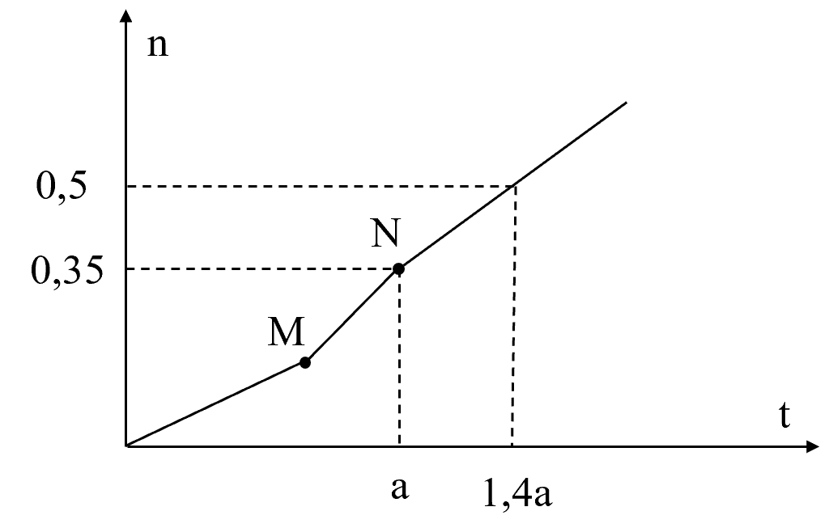
A. 39,55 B. 37,45 C. 42,75 D. 40,65
(Lời giải) Câu 80. Đun nóng 0,13 mol hỗn hợp X gồm một este đơn chức và một este hai chức với dung dịch NaOH vừa đủ. Sau phản ứng, thu được sản phẩm hữu cơ chỉ chứa etylen glicol và hỗn hợp Y gồm 3 muối của 3 chất hữu cơ đơn chức. Cho toàn bộ etylen glicol qua bình đựng Na dư thấy khối lượng bình tăng 6,0 gam. Đốt cháy hoàn toàn Y cần dùng 0,475 mol O₂, thu được Na₂CO₃ và 0,67 mol hỗn hợp gồm CO₂ và H₂O. Khối lượng của muối có phân tử khối nhỏ nhất gần nhất với giá trị nào sau đây?
A. 8,0 B. 8,8 C. 8,4 D. 3,5.

---- HẾT -------

